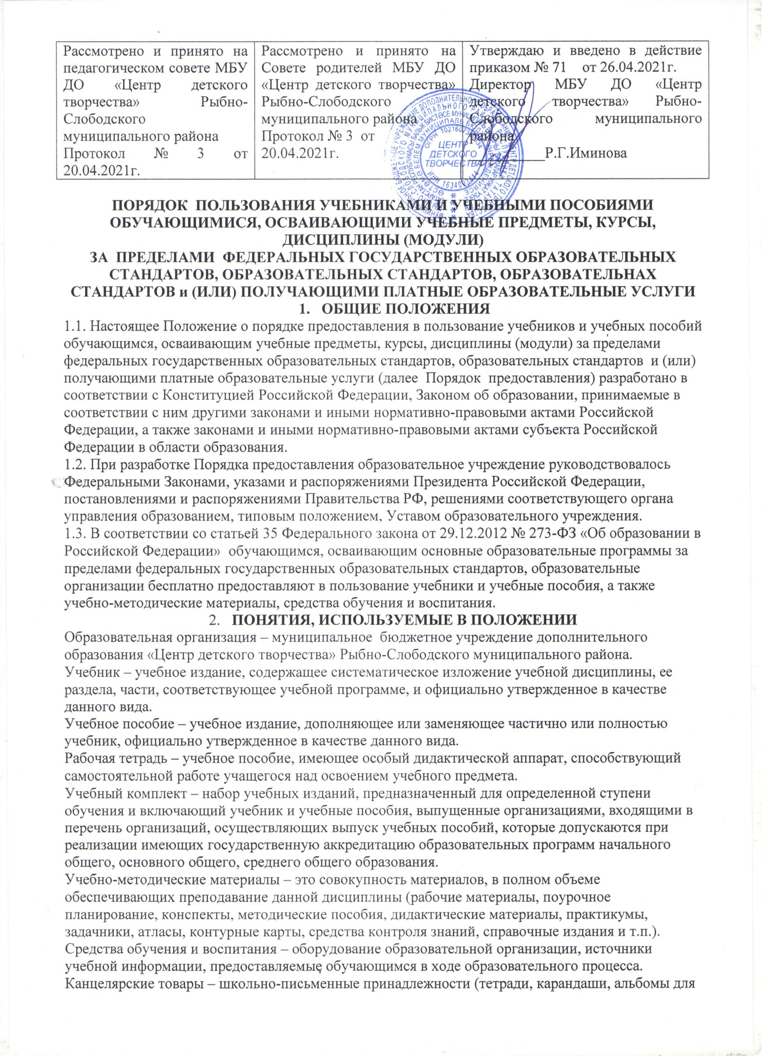

рисования, папки, пеналы, клей, маркеры, фломастеры и др.), используемые обучающимися в образовательном процессе.
ПОРЯДОК ПОЛЬЗОВАНИЯ УЧЕБНИКАМИ И УЧЕБНЫМИ ПОСОБИЯМИ
3.1.Образовательная организация самостоятельна в определении:
- комплекта учебников, учебных пособий, учебно-методических материалов, обеспечивающих преподавание учебного предмета, курса, дисциплины (модуля);
- порядка предоставления в пользование учебников и учебных пособий обучающимся, осваивающим учебные предметы, курсы, дисциплины (модули) за пределами федеральных государственных стандартов, образовательных стандартов
- порядка пользования учебниками и учебными пособиями обучающимися, осваивающими учебные предметы, курсы, дисциплины (модули) за пределами федеральных государственных образовательных стандартов, образовательных стандартов и (или) получающих платные образовательные услуги;
- порядка работы обучающихся с учебниками, учебными пособиями, учебно-методическими материалами;
- порядка организации работы по сохранению фонда учебной литературы школьной библиотеки.
3.2.Образовательная организация самостоятельна в выборе средств обучения и воспитания. Выбор средств обучения и воспитания определяется спецификой содержания образовательной программы и формой организации занятий.
3.3. Образовательная организация обеспечивает обучающихся учебниками, имеющимися в фонде библиотеки, бесплатно и в соответствии с федеральным перечнем учебников, рекомендованных (допущенных) к использованию при реализации имеющих аккредитацию образовательных программ начального общего, основного общего, среднего общего образования. Фонд библиотеки формируется исходя из бюджетного финансирования.
3.4. Обеспечение учебниками осуществляется по графику, утвержденному руководителем образовательной организации. Руководитель образовательной организации обязан довести информацию о графике выдачи учебников до сведения родителей (законных представителей) обучающихся путем размещения данной информации на официальном сайте.
3.5. В целях снижения веса ежедневного комплекта учебников и письменных принадлежностей обучающихся возможно предоставление учебников по предметам музыка, изобразительное искусство, технология, физическая культура, основы религиозных культур и светской этики только для работы на уроках. В случае, если учебник предоставлен обучающемуся только для работы на уроке, домашние задания по нему не задаются.
3.6. Учебники предоставляются обучающимся в личное пользование на срок изучения учебного предмета, курса, дисциплины (модуля).
3.7. Учебное пособие предоставляется обучающемуся бесплатно в личное пользование или в пользование для работы на уроке. В случае, если учебное пособие предоставлено обучающемуся только для работы на уроке, домашние задания по нему не задаются.
3.8. Учебно-методические материалы, предназначенные для обучающихся, предоставляются бесплатно. Учебно-методические материалы для индивидуальной работы обучающихся на уроке или для выполнения домашних заданий предоставляются им в личное пользование на срок изучения учебного предмета, курса, дисциплины (модуля) исходя из возможностей библиотечного фонда.
3.9. Образовательная организация предоставляет обучающемуся право бесплатного пользования средствами обучения и воспитания для работы в образовательной организации в ходе образовательного процесса.
Детям-инвалидам и детям с ограниченными возможностями здоровья, обучающимся на дому по основным общеобразовательным программам с использованием дистанционных образовательных технологий, на период получения образования предоставляются компьютерная техника, средства связи и программное обеспечение.
3.10. В конце учебного года, завершающего изучение учебного предмета, курса, дисциплины (модуля), и в случае перехода обучающегося в течение учебного года в другую образовательную организацию, учебники, учебные пособия и учебно-методические материалы, предоставленные ему в личное пользование, возвращаются в образовательную организацию.

